**INDICAÇÃO Nº**

**INDICO** a Excelentíssima Senhora Prefeita Municipal *–* através da secretaria competente a necessidade de realizar a repintura da demarcação de solo da rotatória existente entre as Ruas Profº Francisco Pereira de Almeida, Rua Cel. Euclides Figueiredo e Rua Gov. Pedro de Toledo.

**Justificativa**

A presente indicação tem como objetivo informar que a demarcação de solo existente atrás do Supermercado São Roque encontra-se apagada e muitos motorista infelizmente aproveitam da situação e não respeitam a sinalização.

**Sala das Sessões “Ver. Rafael Orsi Filho”, 28 de maio de 2018.**

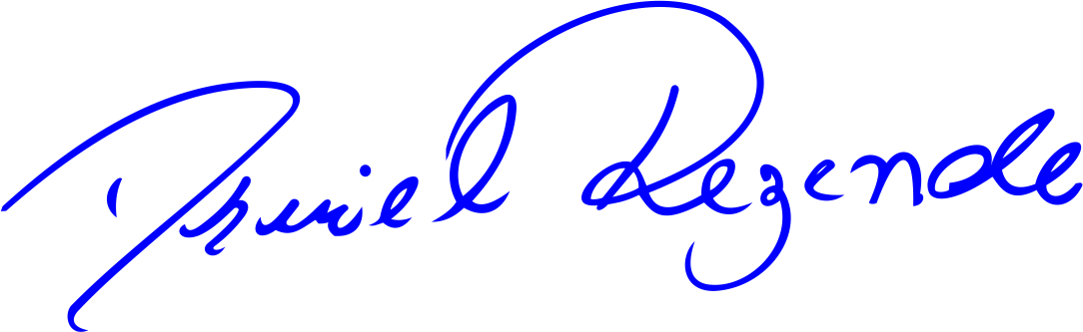

**DANIEL ALMEIDA REZENDE**

**Vereador**